第三章：產品單機配線圖及設定說明

3-1 室內機

3-1-1 TL-813T室內電話對講機 ( 單音鈴聲 )

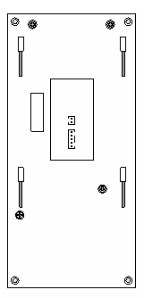

(TEL-IN)TO：交換機單機卡

紅
白
黑
綠
綠
DC12V輸入
TEL-IN
CN1
開門指示燈
TO：TL-212MC之B線

TL-813T背面接線圖

一、莫氏座：
１﹑2pin莫氏座(TEL-IN)：內線系統匯流排接頭，各個排線定義如下：
(1)藍線：交換機內線 ( L2 )
TO：交換機單機卡
(2)綠線：交換機內線 ( L1 )

２﹑5pin莫氏座(CN1)：控制系統匯流排接頭，各個排線定義如下：
(1)紅線：（+12V）DC12V電源 ( ＋ ) 輸入
(2)綠線：（GND）DC12V電源 ( 一 ) 輸入
(3)黑線：（B）TFT控制信號線 ( B )
TO：必須搭配 TL-212MC之B線
(4)白線：（LED+）開門控制接點正極
(5)綠線：（LED－）開門控制接點負極

